ПРИЛОЖЕНИЕ
к решению Челябинской Городской Думы
от ________________№_______________

Вносимые изменения в приложение 3
«Часть 3.1. Карта градостроительного зонирования города Челябинска

Номер  градостроительной зоны | Характер вносимых  изменений | Градостроительный индекс зон
Номер  градостроительной зоны | Характер вносимых  изменений | действующее зонирование | с учетом  изменений
03 30 | - изменение границ территориальной зоны 02. | 03 30 02 Г.1 | 03 30 02 Г.1

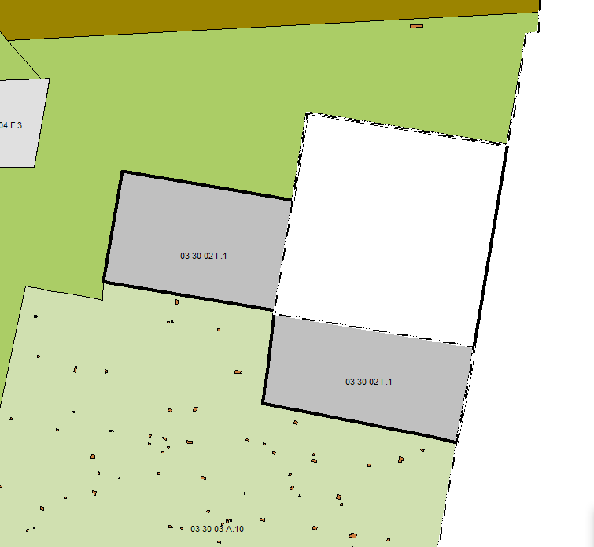

Начальник Управления
по архитектурно-градостроительному
проектированию города Челябинска Н. В. Чернушкина

